№ п/п | Наименование товара | Наименование показателя, технического, функционального параметра, ед. изм. Показателя
1 | Оборудование уличное  Примерный эскиз  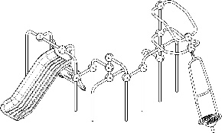 | Внешние размеры
1 |  | Длина, мм (±70 мм) | 4906
1 |  | Ширина, мм (±70 мм) | 3827
1 |  | Высота, мм (±70 мм) | 3000
1 |  | Комплектация
1 |  | Сфера 57, шт. | 17
1 |  | Труба 57, шт. | 18
1 |  | Полусфера, шт. | 4
1 |  | Горка 950, шт. | 1
1 |  | Лаз горки, шт. | 1
1 |  | Карусель-твистер, шт. | 1
1 |  | Описание конструкции
1 |  | Оборудование уличное должно представлять собой устойчивую конструкцию, обеспечивающую безопасные условия для развивающих занятий на открытом воздухе.  Конструкция должна обладать высокой ударопрочностью и виброустойчивостью. Во избежание травм и застревания одежды и частей тела, изделие должно быть разработано и изготовлено в соответствии с требованиями ГОСТ 34614.1-2019.  Изделие должно крепиться анкерными болтами к бетонному основанию или раме, либо должно иметь крепление в виде забетонированных закладных труб. Изделие должно быть антивандальным.  Минимальный радиус закругления выступающих элементов изделия, доступных пользователю - не менее 3 мм.  Выступающие части болтовых соединений должны быть защищены пластиковыми заглушками либо иным способом, предусмотренным требованиями ГОСТ 34614.1-2019 и позволяющими обеспечить безопасность конструкции.  Выступающие и доступные торцы труб при их наличии должны быть закрыты пластиковыми антивандальными заглушками.  Все металлические части конструкции должны быть окрашены полимерной порошковой эмалью методом запекания в заводских условиях, что предотвращает металл от коррозии. Анкерные болты либо крепежные изделия должны быть оцинкованы.  Каждое оборудование согласно ГОСТ 34614.1-2019 комплектуется табличкой информационной, на которой должна быть нанесена информация о производителе, месяце и годе изготовления, обозначение изделия.
1 | Сфера 57
1 | 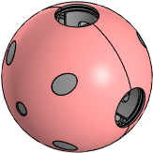 | Сфера должна состоять из двух пластиковых полусфер, кронштейна металлического и заглушек.  Полусферы представляют собой корпусную деталь в виде пустотелой полусферы диаметром не менее 205 мм и высотой от плоскости до вершины радиуса не менее 102 мм. Внутри полусферы расположены ребра жесткости и посадочные места отверстий. Для скрепления двух полусфер между собой выполнены 4 отверстия диаметрами не менее 9,2 мм, которые расположены на расстоянии не менее 100 мм по осевом.  Кронштейн металлический выполнен из листа металлического толщиной не менее 2,5 мм. Представляет собой деталь крестообразной формы с полусферическими радиусными частями по четырем краям, радиусы не менее 28,5 мм. В радиусных частях выполнены отверстия-пазы размерами не менее 40х12 мм, всего 4 шт. Отверстия-пазы расположены от края крестообразных окончаний на расстоянии не менее 22 мм и расположены длинной стороной перпендикулярно крестообразным окончанием, которые позволяют регулировать угол установки кронштейна.  Отверстия под крепления пластиковых полусфера закрываются заглушками из пластика, диаметром не менее 25 мм по наружнему бортику. Заглушка представляет собой деталь в виде цилиндра, усеченного с высокой стороной размером не менее 34 мм и низкой стороной размером не менее 9 мм.
 | Труба 57
Трубы выполнены из трубы стальной диаметром не менее 57 мм и толщиной стенки не менее 3 мм.
В трубах, которые соединяются со сферой, в местах крепления сфер выполнены сквозные отверстия диаметром не менее 11 мм.
Концы труб, которые бетонируются в землю закрыты заглушками пластиковыми плоскими.
Согнутые трубы имеют радиусы гиба не менее 150 мм по внутренней стороне. Прямые участки для согнутых участков трубы не менее 100 мм.
 | Горка 950
 | 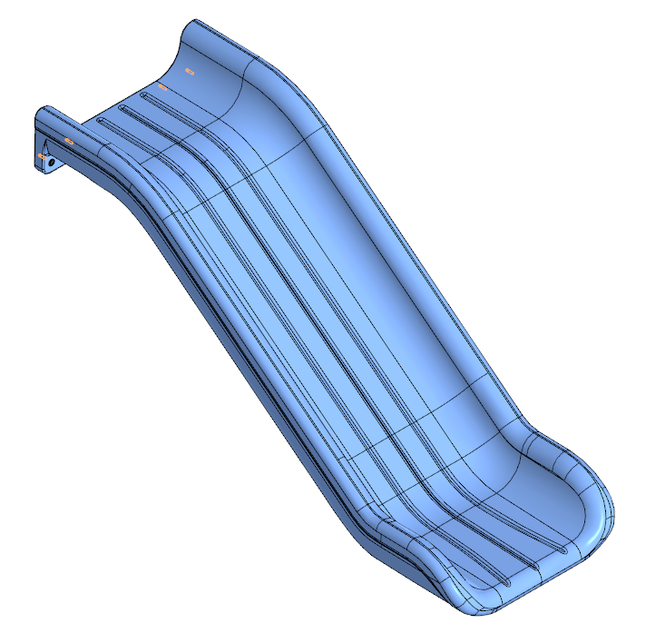 | Горка должна состоять из следующих элементов:  - скат – 1 шт.;  - грунтозацепа – 1 шт.  - крепежа.  Скат горки должен иметь литую полую конструкцию из LLDPE линейного полиэтилена низкой плотности общими габаритами не менее 2080*394*703 мм. Рабочие поверхности горки гладкие, остальные поверхности шероховатые. В нижней части ската должен быть радиус закругления не более 50 мм. Скат должен состоять из стартового участка длиной не менее 378 мм, участка скольжения длиной не менее 1253 мм и участка торможения длиной не менее 444 мм. Радиус между стартовым участком и скольжения должен быть не менее R=340 мм, радиус между участком скольжения и торможения должен быть не менее R=260 мм.  Угол наклона участка скольжения должен составлять тридцать семь градусов.  В нижней плоскости ската установлены гайки закладные М8.  Габаритные размеры ската в смонтированном положении должны быть не менее 1840*992*703 мм.  К нижней плоскости ската устанавливается грунтозацеп «П-образной» формы из листа толщиной 4 мм.  Борта горки должны возвышаться над уровнем ската не менее, чем на 150 мм.  Грунтозацеп горки, монтируемый к горке представляет собой стальной согнутый лист с габаритами 55х340х600 мм и толщиной 4 мм Монтаж производится путем бетонирования грунтозацепа.
 | Лаз горки
 | 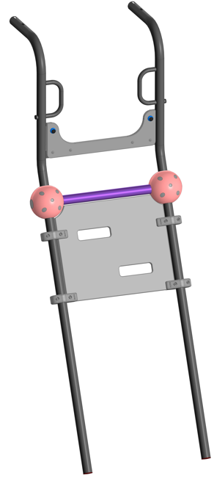 | Лаз горки выполнен из труб и панелей HPL и HDPE. HPL элемент представляет собой прямоугольной конфигурации фанеру с усеченным углом и вырезами под сферы. Фанера используется ФОФ толщиной не менее 20 мм. В панели выполнены вырезы. Крепление панели к трубам происходит с помощью 4 пластиковых хомутов.  Трубы выполнены из трубы стальной диаметром не менее 57 мм и толщиной стенки не менее 3 мм, к ним привариваются ручки из согнутой трубы диаметром 33,5 и толщиной стенки 2,8мм.
 |  | Карусель-твистер
 | 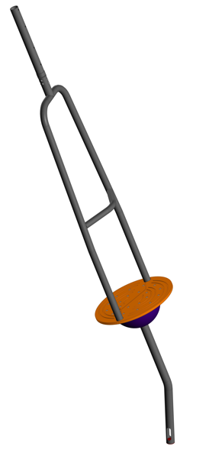 | Состоит из вращателя, узлов вращения, панелей настила, кожуха.  Вращатель представляет собой конструкцию из трубы диаметром 57мм с толщиной стенки 3 и приваренной к ней трубы диаметром не менее 48 мм и толщиной стенки не менее 3 мм, согнутой в форме перевернутой буквы «U» и приваренной к диску из металлического листа толщиной не менее 4 мм.  К «U»-образной трубе на расстоянии 730 мм от диска должна быть приварена перемычка, изготовленная из трубы диаметром не менее 42 мм и толщиной стенки не менее 2,8 мм.  К вращателю сверху и снизу должны крепиться узлы вращения.  Нижний узел вращения должен закрываться кожухом, выполненным в форме полусферы.  На металлический диск вращателя должны крепиться панели настила, выполненные из листа ПНД толщиной не менее 19 мм.

